مقدمة تقرير عن اليوم العالمي للغة العربية 1444-2022
تعتبر اللغة العربية منْ أقدم لغات العالمِ، فهي رمز العرب والعروبة، والشَّاهد الحضاريّ على عراقة المسلمين، حيثُ يحتفل العالم بأكمله باليَوم العالميّ للُّغة العربيَّة لأنها مناسبة عَزيزة على قلوب الشعوب العربية النّاطقين بها، تلك اللغة العظيمة التي شرّفها الله -تعالى- بحَمل رسالة القرآن الكريم، لكونها لغة الشَّريعة الإسلامية لجميع بني البَشر، فقد قامت المنظمة العالميَّة للأمم المتحدة باعتماد يوم خاص من أجل بيان أهمية اللغة العربيّة ومكانتها وقيمتها، بالإضافة إلى التأكيد والتذكير بدور اللغة العربية الأساسي في تفعيل نِقَاط التواصل بين الأفراد، فهي تعتبر من أكثر اللُّغات السَّامية انتشارًا على سَطح الأرض.

تقرير عن اليوم العالمي للغة العربية 1444-2022
تعتبر اللغة العربية بأنها من اللغات العظيمة التي تشتمل على العديدِ من المعاني البليغة، والمفردات النادرة والأساليبِ الجمالية، فضلاً عن أنّها اللغةُ الرسمية للعديد من الدّول العربية، فهي اللغةَ الأم لأكثرَ منْ 200 مليونَ شخص، فقد جاء الاهتمام بها بسبب دور العظيم في تطور العلوم والحضارات، فقد سطرت اللغة العربية بمختلف أساليبها وأشكالها الشفهية والمكتوبة وبمختلف أنواعها العامية والفصحى، آلافاً من الكتب المفيدة والقيمة في مختلف الآداب والعلوم، ونظرًا لأهميةِ التَّنوع الثَّقافيّ واللُّغوي حولَ العَالم اعتمدتَ المنظمة العالميَّة للأمم المتحدة يومًا سنويًّا من أجل الاحتفالِ بالُّلغةِ العربيَّة.

اليوم العالمي للغة العربية
إنّ اليَوم العَالميّ للُّغة العَربيَّة؛ هو من المناسبات المهمة التي يحتفل بها أهل هذه اللغة العريقة، فهي من اللغات الجميلة التي جعلت الجمعية العامة للأمم المتحدة تُقر في شهر ديسمبر من عام 1973 باعتبارها ضمن قائمة اللُّغات الرسميَّة في العالم، مما أكدت على تكريس اليوم الثامن عشر من ديسمبر لكل عام يوم عالمي للغة الضاد، حيثُ يحتفل العالم العربي بما في ذلك المنظمات والمؤسسات والجامعات بهذا اليوم المميز من خلال تنظيم ندوات ومؤتمرات وفعاليات لتعزيز وترسيخ أهمية اللغة العربية في جميع أنحاء العالم، فهي من اللغات العريقة والمهمة حول العالم، إذ يمتدّ تاريخها المميز إلى أكثر من ثمانية عشر قرنًا، فهي تضمّ كلمات يتجاوز عددها الاثني عشرة مليون كلمة، إذ إنّ إحياء هذا اليوم العظيم يعزّز الثقة لدى الشعوب العربية ويدفعهم إلى الاعتزاز والتمسُّك بها وإتقانها. ^{[مرجع: 1]}
شاهد أيضًا: عبارات قصيرة عن اللغة العربية

أهداف اليوم العالمي للغة العربية
يسعى اليوم العالمي للغة العربية سنويًا وبشكل كبير جدًا إلى تحقيق مجموعة واسعة وكبيرة جدًا من الأهداف المختلفة، وفيما يأتي أبرزها:^{[مرجع: 2]}
- تعريف العالم بالحضارات العربية والتاريخ الحافل بالإنجازات.
- نشر الدين الإسلامي الذي يقوم على المعرفة باللغة العربية والنطق بها.
- إعلاء شأن اللغة العربية من خلال دعمها بكافة المحافل العربيَّة والدُّوليَّة.
- الحرص على إتقان اللغة العربية لكل مواطن عربي وتجنب وقوعه بالأخطاء الإملائية.
- تشجيع العالم بأكمله على تعلم اللغة العربية والإبداع بها، فهي من اللغات العريقة التي تحتوي على الكنوز المعرفية الثمينة.
- تسليط الضوء على أهمية اللغة العربية وضرورة تعلمها والتركيز عليها، وأيضًا حفظها من الضياع بين آلاف اللغات المنتشرة في العالم.
- التذكير بدور اللغة العربية في نشر العلوم والمعارف التي ما زالت مستخدمة حتى الوقت الحالي، فهي اللغة العظيمة التي ساهمت في توسيع مداركُ الإنسانَ وزيادة ثقافته.

أجمل ما قيل عن اللغة العربية
تعتبر اللغة العربيَّة من رمز العراقة والدليل الملموس عن جمال التاريخ العربي، لذلك قام العديد من الكتاب والمفكرين العرب والأجانب بإطراء اللغة العربيَّة والتَّغني بجمال حُروفها وكلماتِها، فهي الرَّابط الذي يجمع شمل العُروبَة من المُحيط إلى الخليج، كما تعدّ خط الدّفاع الأخير عن ذلك التّاريخ المُشترك، ومن أبرز الأقوال ما يأتي:
- "اللغة العربية مستودع شعوري هائل يحمل خصائص الأمة وتصوراتها وعقيدتها وتاريخها، ويبقى تعلم اللغات الأخرى حاسة إضافية ضرورية للمسلم المعاصر، مع الحذر أن تلغي حواسه الأصلية أو تكون بديلا عنها.
- "فاللغة بها جاءت شريعتنا فإذا بطلت اللغة بطلت الشرعية والأحكام، والإعراب أيضاً به تنصلح المعاني وتفهم، فإذا بطل الإعراب بطلت المعاني، وإذا بطلت المعاني بطل الشرع أيضاً وما يبدو عليه أمر المعاملات كلها من المخاطبات والأقوال".
- "وإنّما يعرف فضل القرآن مَنْ عرف كلام العرب، فعرف علم اللغة وعلم العربيّة، وعلم البيان، ونظر في أشعارِ العربِ وخطب".
- "إن المثقفين العرب الذين لم يتقنوا لغتهم ليسوا ناقصي الثقافة فحسب، بل في رجولتهم نقص كبير ومهين أيضاً".

شعار اليوم العالمي للغة العربية 1444-2022
تحرص كافة الدول الناطقة باللغة العربيَّة على الاحتفال بشكل سنوي باليوم العالميّ للُّغة العربيَّة؛ للتأكيد على أهميّة وقيمة اللُّغة العربيَّة التي قد كرمها الخالق -عز وجل- بأنْ جعلها لغة القُرآن الكريم، ويتم تبادل شِعار اليَوم العالميّ للُّغة العربية إحياء ذكرى الاحتفال بهذا اليوم، وهناك شعار خاص أطلقته إدارة الأمم المتحدة للتواصل العالمي خاصًا باليوم العالمي للغة العربية، وهو يأتي على النحو الموضح فيما يأتي:
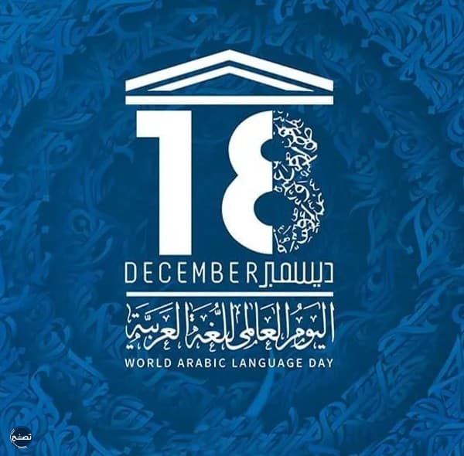
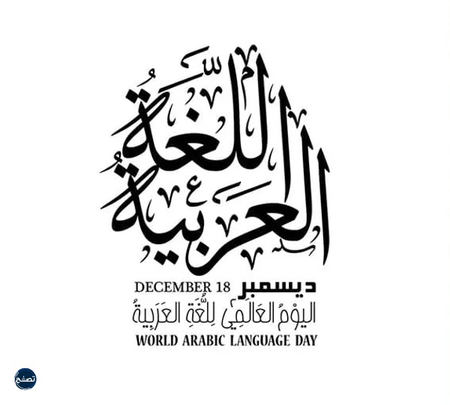
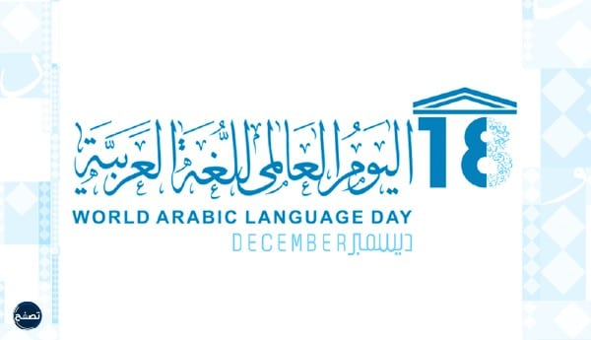

أهمية اليوم العالمي للغة العربية
تعتبر اللغة العربية بأنَّها إحدى اللغات الرسمية في منظمة الأمم المتحدة، فقد جاء الاهتمام بها وجعلها لغة رسمية إحياء وتأصيل فكرة الاهتمام بالتَّنوع الثَّقافي ودعم تعدّد اللُّغات، فمهما بلغت محاسن اللغات الأخرى لن تصل إلى ما وصلت إليه لغة الضَّاد، وفيما يأتي سيتم بيان أهمية اليوم العالمي للغة العربية:^{[مرجع: 3]}
- فهم الدين الإسلامي وأسس الشريعة الإسلامية بطريقة صحيحة وواضحة خالية من الإبهام.
- تعبيرِ الفرد عما يجولُ في نفسِه من الأحاسيس والعواطف، ورغبات، وتساؤلات، وإيماءات.
- التعرفِ على المزيد من اللغات من خلال الترجمة والنقل، مما يساهم في توسع مداركُ الإنسانَ وزيادة ثقافته.
- تعتبر اللغة بأنها من أهم السماتِ بين الشعوب، فقد أعطت اللغة العربية للأممِ العربية هويتها الخاصة، ومكانتها الفريدة بينَ الشعوب.
- نقل أهمِّ العلوم عبر التاريخ، بالإضافة إلى نقل الحضارات العربيّة والنهوض بها عبر الزمن، مما ساهم في تشجيع الناس على تعلمها وإتقانها.

فعاليات اليوم العالمي للغة العربية
هناك العديد من الفعاليات التي يتم القيام بها للاحتفال باليوم العالميّ للُّغة العربيَّة على مستوى العالم، حيثُ جاء الاحتفال بهذا اليوم من أجل إحياء اللُّغة العربيَّة وتراثها، كما تبدأ لتلك المناسبة المميزة في شهر ديسمبر وتستمر حتى نهايته، وفيما يلي نبيِّن لكم أهمّ الفعاليات لليوم العالميّ للُّغة العربيَّة:
- تعزيز ثقافة الحديث باللغة العربية.
- إقامة احتفالات خاصة باللغة العربية لبيان أهميتها وقيمتها.
- تعزيز الإذاعة المدرسية بموضوعات عن اللغة العربيّة.
- التركيز على مفهوم اللغة والقومية.
- إقامة دور النشر المُسابقات الأدبية في الشعر والنثر.
- تركيز المؤسسات العامة والخاصة على إحياء التراث العربي.
- إقامة المسابقات العامة والأسئلة العامة عن اللغة العربية.

حقائق بارزة حول اللغة العربية
تعدّ اللغةُ العربية هي أول اللغاتِ الحضارية في العالمِ أجمعْ، فهي فهيَ لغةٌ ثابتة ومُتجذرة، حيثُ إنها أحد طرق التواصل بينَ الناس في مُختلفِ بقاعَ الأرض، ومِنْ أبرزَ الحقائق والإحصائيات المُتعلقة باللغةِ العربية، ما يأتي:^{[مرجع: 4]}
- وجود العديد من الفروقات بين اللغة العربية واللغات الأخرى، حيثُ إنّ اللغة العربية تحتوي على أحرف فريدة ليس لها مثيل في اللغاتِ الأخرى، كما أنها تكتب من اليمين إلى اليسار بينما تكتب اللغاتِ الأخرى من اليسارِ إلى اليمين عدا الفارسية.
- هناك العديد من الكلمات الإنجليزية التي تعودُ في أصلها إلى اللغةِ العربية الفُصحى.
- تتعددُ معاني الكلمة الواحدة ومُرادِفاتُها، فهي لغة مميزة لا يمكنُ أن نجِد مُفرداتِها في أيّ لغةً أخرى.
- تعتبر اللغة العربية من اللغات الأكثر استخدامًا حول العالم، حيثُ يزيدُ عدد المتحدثين بها ما يقارب 300 مليون نسمة.
- تمتلك اللغة العربية جذورًا يتم من خلالها اشتقاق وصياغة كلمات اللغة العربية ومفرداتها.
- وجود عدة أنماط للغة العربية وتختلف بناءَ على السياق الذي تستخدمُ به.
شاهد أيضًا: موضوع عن اليوم العالمي للغة العربية

الدول الناطقة باللغة العربية
تعتبر اللغةُ العربيَّة بأنَّها لغة رسميَّة للعديد من الدُّول العربيَّة، حيثُ يقدرُ عدد الدُّول التي تتحدث اللغة العربيَّة سواء كانت لغة رسميَّة أو أنَّها لغة مشتركة مع لغتها الأم 27 دولة، بحيثُ تتركز هذه الدول ما بين بلاد الشَّام والجزيرة العربيَّة داخل قارة آسيا، وأيضًا في المنطقة الشّماليَّة من قارة أفريقيا، وفيما يأتي سيتم بيان أسماء الدول العربية الناطقة في اللغة العربية في قارتي آسيا وأفريقيا:^{[مرجع: 5]}
قارة آسيا | قارة أفريقيا
سوريا | مصر
فلسطين | ليبيا
لبنان | السودان
العراق | الجزائر
الكويت | المغرب
الأردن | موريتانيا
قطر | تونس
الإمارات | الصومال
البحرين | جيبوتي
عُمان | جزر القمر
اليمن
السعودية

أجمل الأبيات الشعرية عن اللغة العربية
لقد وردتِ الكثير من القصائد الشعريّة عن اللُّغة العَربيَّة، حيثُ مدح الشُّعراء العرب فصاحة كلماتها، وبلاغَة تعابيرها، وجَزالةُ أُسلوبِها، وذلك منْ أجل حفظها وتقديرها والحرص على عدم اندثارها مع مرور الوقت، وفي اليوم العالمي للغة العربية كتبوا الشعراء أبياتًا تبرز مدى محبتهم لها وعرفانهم بجمائلها، لذا سنعرض لكم بعضًا من الأبيات الشعرية بمناسبة اليوم العالمي للغة العربية:
- يقول الشاعر إبراهيم طوقان عن اللغة العربية:
رَجَعتُ لِنَفسي فَاِتَّهَمتُ حَصاتي وَنادَيتُ قَومي فَاِحتَسَبتُ حَياتي
رَمَوني بِعُقمٍ في الشَبابِ وَلَيتَني عَقِمتُ فَلَم أَجزَع لِقَولِ عُداتي
وَلَدتُ وَلَمّا لَم أَجِد لِعَرائِسي رِجالاً وَأَكفاءً وَأَدتُ بَناتي
وَسِعتُ كِتابَ اللَهِ لَفظاً وَغايَةً وَما ضِقتُ عَن آيٍ بِهِ وَعِظاتِ
فَكَيفَ أَضيقُ اليَومَ عَن وَصفِ آلَةٍ وَتَنسيقِ أَسماءٍ لِمُختَرَعاتِ
أَنا البَحرُ في أَحشائِهِ الدُرُّ كامِنٌ فَهَل سَأَلوا الغَوّاصَ عَن صَدَفاتي
- يقول الشاعر أحمد شوقي عن اللغة العربية:
قِف ناجِ أَهرامَ الجَلالِ وَنادِ هَل مِن بُناتِكَ مَجلِسٌ أَو نادِ
نَشكو وَنَفزَعُ فيهِ بَينَ عُيونِهِم إِنَّ الأُبُوَّةَ مَفزِعُ الأَولادِ
وَنَبُثُّهُم عَبَثَ الهَوى بِتُراثِهِم مِن كُلِّ مُلقٍ لِلهَوى بِقِيادِ
وَنُبينُ كَيفَ تَفَرَّقَ الإِخوانُ في وَقتِ البَلاءِ تَفَرُّقَ الأَضدادِ
إِنَّ المَغالِطَ في الحَقيقَةِ نَفسَهُ باغٍ عَلى النَفسِ الضَعيفَةِ عادِ
قُل لِلأَعاجيبِ الثَلاثِ مَقالَةً مِن هاتِفٍ بِمَكانِهِنَّ وَشادِ

خاتمة تقرير عن اليوم العالمي للغة العربية 1444-2022
تحتفل الدول العربية باليوم العالمي للغة العربية كل عام، حيثُ إن ذكرى هذه المناسبة العظيمة تعزز ثقة الشعوب العربية وتدفعهم إلى الاعتزاز والمثابرة والسيطرة عليها من الاندثار، كما تكمن أهمية هذا اليوم في التأكيد عل دورها التاريخي في نشر المعرفة العلمية والفلسفية إلى أوروبا، والمساهمة في ترسيخ الدور الهام الذي قامت به في الوصل بين الناس والعلم والأدب والثقافة والكثير من المجالات الأخرى، وكذلك انتشار الدين الإسلامي بكونها لغة القرآن، بالإضافة إلى تجسيدها للوجود الإنساني، وترسيخاً لأسس السلام والنهوض بالحوار وأساليب الاتصال البشري، والروابط الوثيقة والمتعددة التي تربطها بالعديد من اللغات العالمية.

